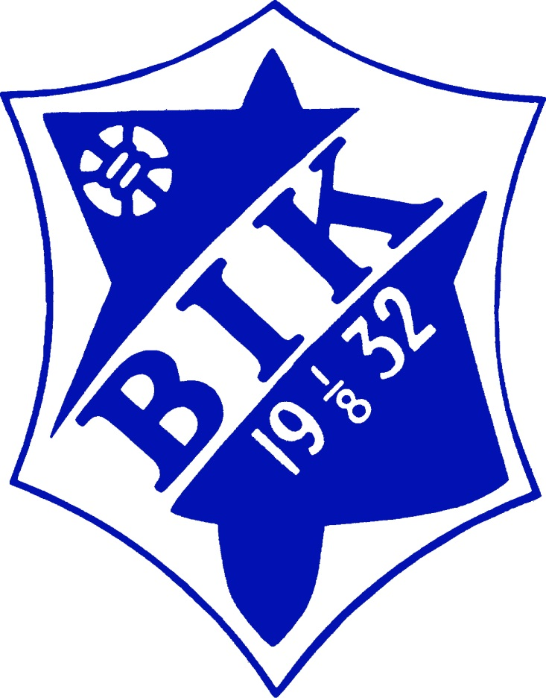

Bråtens IK

Säker och trygg förening

Ansvariga för certifieringen: Petra Israelsson, Lina Mattsson, Jan Eriksson

Säker och trygg förening är en kvalitetsmärkning i föreningslivet och målet med certifieringen till en säker och trygg förening är ökad säkerhet och trygghet för alla i Bråtens IK – aktiva, ledare, föräldrar med flera.

Det här dokumentet sammanfattar de styrande dokumenten som finns i Bråtens IK. Certifieringsunderlaget är alltså det här dokumentet tillsammans med de dokument som det hänvisas till. Detta för att ha en övergripande kortfattad föreningskunskap samtidigt som medlemmar kan diskutera och använda de riktlinjer som finns inom specifika områden när anledning finns. Föreningen har i dokumentet Laginstruktioner som alltid delas ut till nya ledare samlat det viktigaste ur ledarsynvinkel.

Dokumenten ska vara levande och uppdateras, utvecklas eller avvecklas när behov finns. Styrelse och ledare är skyldiga att informera spelare, tränare, föräldrar och andra personer runt föreningen om våra styrande handlingar. Det finns fortfarande områden som behöver diskuteras mer och som kan leda fram till ytterligare handlingsplaner/policydokument.

Dokumenten kommer att finnas samlade i en pärm på föreningens kansli samt finnas tillgängliga på föreningens hemsida.

Mål och vision

Mål
Föreningen har tydliga långsiktiga och kortsiktiga (1 år) mål som uppdateras inför varje årsmöte (se separat dokument).

Vision
Bråtens IK ska genom bred ungdomsverksamhet erbjuda barn och ungdomar möjligheter till en meningsfull sysselsättning.
Bråtens IK ska aktivt verka för att fler ungdomar spelar fotboll i föreningen för att på sikt representera med flick- och pojklag i alla åldersgrupper, ha representationslag på både dam- och herrsidan samt verka för att många fortsätter spela fotboll på seniornivå.
Bråtens IK ska sträva efter att spelare som slutar fortsätter vara aktiva inom föreningslivets olika funktioner.

Brandsäkerhet
Föreningen hyr lokal och anläggning från Karlskoga kommun. Kommunen bär därför ansvaret för t.ex. brandvarnare, brandsläckare, larm, utrymningsvägar, skyltning.

Bråtens IK har dock en brandskyddsansvarig, David Morello, som ansvarar för utförandet av systematiskt brandskyddsarbete (SBA). Separat pärm med checklistor med mera finns.

Regler och besiktning av anläggning/lokaler samt utemiljö i vår närhet
Bråtens IK hyr lokal och anläggning av Karlskoga kommun. Kommunen ansvarar för besiktning av dessa. Vi hyr därför aldrig ut och har inte någon övernattningslokal.
Vår kanslist ser kontinuerligt över anläggningen inklusive utrustning.

Under 2017 har damernas omklädningsrum renoverats för ökad trivsel. Flicklagen ska även använda omklädningsrummet när möjlighet finns, för att öka kontakten mellan samtliga lag, få en tryggare övergång till seniorverksamheten och för att de yngre ska ha något att längta till. Ett liknade arbete kommer att pågå under 2019 i herrarnas lokaler.

Bråtenvallen och dess reklamskyltar har inventerats under 2017 och nya skyltar har satts upp på ett gediget sätt. Under 2019 är ett renoveringsarbete planerat där bland annat kiosken kommer att målas. Samtliga femmannalag tränar och spelar på Gamla IP för att minska antalet parkerade bilar vid Stolpetorpsplan. Föreningen har även varit i kontakt med Teknik- och fastighetsavdelningen, Karlskoga kommun, med önskemål om parkeringsförbud vid Stolpetorpsplan, men de gjorde inte samma bedömning av trafikfaran. Under 2017 tillgodosåg de dock våra önskemål om övergångsställen vid rondellen vid Gamla IP.

Utrustning för den verksamhet som behövs
Ledare informerar nybörjare om vilken utrustning som är lämplig och att det alltid är krav på benskydd. Ledare kontrollerar även detta vid både träning och match. Mer information om vilket material föreningen står för finns i dokumentet Laginstruktioner.

Hjärt- och lungräddning
Det finns ledare som har utbildning i hjärt- och lungräddning och första hjälpen. Förfrågan kommer sedan att skickas ut varje år om någon behöver utbildas för första gången eller repetera sina kunskaper. En instruktör finns i föreningen, Christoffer Danielsson.

Föreningen har en hjärtstarter tillsammans med Bråtenskolan.

Olycksfall/akut insjuknande
Samtliga lag har en förbandslåda som är med till varje träning och match samt ledare har alltid med sig mobil. Om en olycka inträffar skall det rapporteras till ordförande eller styrelseledamot.

Föreningskunskap
Försäkringsskydd: Folksam
Ansvarförsäkring: Fora
Lokal/anläggningsförsäkring: Ingen egen, hyr av kommunen
Ansvar för försäkringsfrågor: Arne Larsson
Ansvarige för försäkringsfrågor har kunskap om arbetsgivaransvar, gör regelbunden översyn av försäkringsskydd samt sköter föreningens skattefrågor.
Föreningens valberedning 2019: En representant från varje lag.

Ledarskap – föreningskultur/klimat
Bråtens IK har en ledarskapspolicy (se separat dokument), en policy för sociala medier (se separat dokument) samt en likabehandlingsplan (se separat dokument). Dessutom finns dokumentet Laginstruktioner (separat dokument) som ska underlätta arbetet i föreningen med allt det viktigaste samlat.

Cirka sex gånger per år kallas alla tränare i föreningen till ett fotbollsutskottsmöte för att diskutera aktuella frågor, både praktiska problem och diskussioner kring situationer som man kan ställas inför i ett lag.

Från och med sommaren 2018 arrangerar Bråtens IK Landslagets fotbollsskola där barn får prova på fotboll samtidigt som äldre spelare i föreningen får vara ledare.

Från år 2018 erbjuds samtliga tränare en egen mailadress med ändelsen bråtensik.se för att mer professionellt intryck. Dessutom har Bråten från 2019 en egen facebook-sida samt en ny hemsida mer riktad utåt är under uppbyggnad.

Bråtens IK uppmuntrar ledare att utbilda sig inom allt som hör idrotten till och stöttar så länge det är möjligt ekonomiskt. I slutet av 2018 hade tio aktiva tränare C-Diplom, fler planerat att gå utbildningen under våren 2019.

Droger/alkohol/tobak/doping
Bråtens IK har en Drogpolicy (se separat dokument).

Trafik och resepolicy
- Alltid nykter och utvilad
- Alla i bilen skall ha bälte
- Aldrig mer folk i bilen än tillåtet.
- Åk alltid i tid till bortamatch.
- Följ alltid trafikregler.
- Om en olycka inträffar skall det rapporteras till ordförande eller styrelseledamot.

Områden att arbeta vidare med
Kunskap om krishantering samt upprätta en krisplan.
Ökad delaktighet i föreningsarbetet bland ungdomarna.
En jämställdhetsplan.
Hur vi når ut med information angående olika policys till alla medlemmar.

Bråtens IK, utg 3 2019-01-31

